26 декабря на базе ММКЦ по адресу: Ярославское ш., д.124, (Гагарин холл) прошло новогоднее театрализованное представление «Похищенный Новый год» для маленьких жителей Ярославского района.
27.12.2023
Театрально-эстрадная студия «Маскарад» под руководством Славы Федорова представила сказочное музыкальное представление в рамках интерактивной программы «Новогодний каламбур». Зал был полон, юные зрители благодарили артистов громкими аплодисментами и овациями!!!После представления от управы Ярославского района дети получили новогодние сладкие подарки.
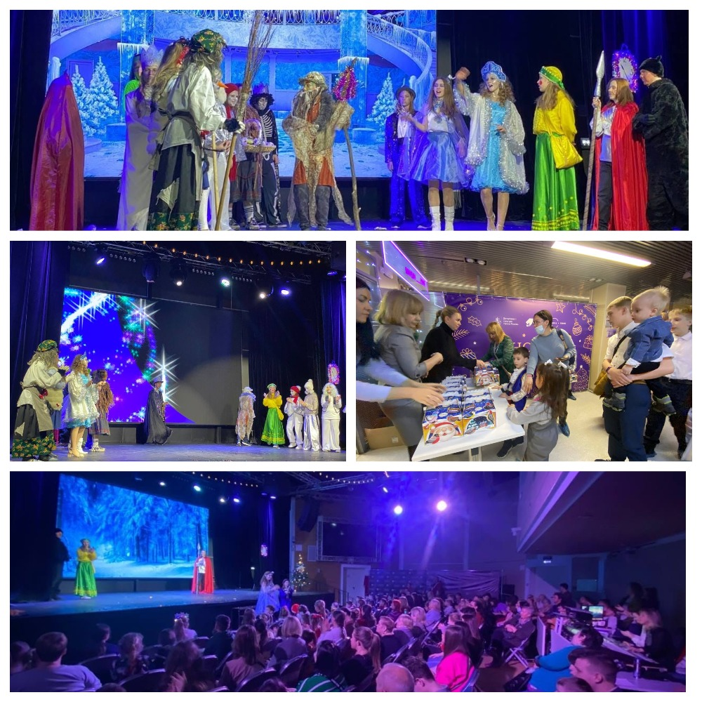

Адрес страницы: http://yaroslavsky.mos.ru/directions-of-work/social-sphere/semeynaya-i-molodyezhnaya-politika/detail/12081117.html
Управа Ярославского района города Москвы

